給食レシピ紹介

２０２３年１０月２５日（水）
主食 | ごはん
主菜 | チャンチャン焼き
副菜 | 北海道産塩昆布和え
汁物 | 道産子汁
牛乳
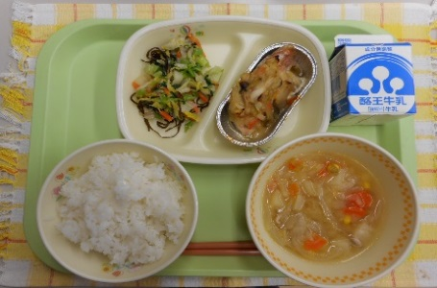

※分量は、中学生１人分の量です。
材料 | 分量（g） | 下処理・切り方
鮭の切り身 | 50ｇ
バターソース | 10ｇ
玉ねぎ | 12g | 半分５ｍｍスライス
にんじん | 4g | 半分
キャベツ | 15g | １ｃｍスライス
しめじ | 3g | ほぐす
ピーマン | 3g | 半分スライス
三温糖 | 0.3g
しょうゆ | 0.6g
蔵出しみそ | 5g
かたくり粉 | 0.4g

【作り方】
- オーブンを220度に予熱しておく。
- 鉄板にホイルカップを並べ、そこに鮭の切り身をのせる。
- ボウルに具材とソースを混ぜ合わせておいたものを、鮭の上からかける。（給食センターでは、バターソースと野菜を炒めてから、上にかけました）
- 予熱しておいたオーブンに③を入れて、スチームで12分蒸し焼きにする。

＜ポイント！＞
・給食センターでは、汁がこぼれないようにホイルカップに入れましたが、お家ではやりやすい方法で大丈夫です。または、アルミホイルで包んで蒸してもいいですね。
・蒸し焼きにすることで、鮭の身が柔らかくふっくらとなり、崩れにくく形もきれいに仕上がります。また、素材のうま味を引き出すことができます。
・バターと味噌の相性が抜群で、ごはんが進み、食べごたえがあるおかずです。

